Penerapan Perilaku Hidup Bersih dan Sehat (PHBS) di Kelurahan
Cinta Raja

Sri Handayani^{1*}, Diah Kartika Ramadhani², Dewi Tri Rahayu³, Apriani Vusvita Sari⁴, Dina Apriliani⁵, Izzatinisa⁶, Euis Nandini Adrisa⁷, Dinda Putri Lestari⁸, Putri Serli Pratami⁹,
Raden Nugraha Dwirama Putra¹⁰, Firza Salsabila¹¹, Della Sarliani¹²,
M. Arafi Maldini¹³, Cien Wulansari¹⁴,

1,2,3,4,5,6,7,8,9,10,11,12,13,14Universitas Kader Bangsa

*e-mail: handa.yani8108@gmail.com¹

Abstrak
Perilaku Hidup Bersih dan Sehat (PHBS) pada tatanan rumah tangga merupakan indikator penting dalam upaya peningkatan derajat kesehatan masyarakat. Namun, penerapannya masih menghadapi berbagai kendala lingkungan dan perilaku. Kegiatan pengabdian ini bertujuan untuk menganalisis faktor yang berhubungan dengan penerapan PHBS pada rumah tangga di Kelurahan Cinta Raja. Metode yang digunakan adalah pendekatan kuantitatif dengan desain survei analitik melalui Survei Mawas Diri (SMD) terhadap 100 kepala keluarga yang dipilih menggunakan teknik purposive sampling. Data dikumpulkan menggunakan kuesioner terstruktur dan dianalisis secara deskriptif menggunakan distribusi frekuensi dan persentase. Hasil menunjukkan bahwa indikator PHBS yang masih rendah meliputi keberadaan jentik nyamuk (49%), kebersihan lingkungan rumah (40%), serta penampungan sampah yang tidak tertutup (39%). Temuan ini menunjukkan bahwa faktor lingkungan menjadi faktor dominan yang mempengaruhi penerapan PHBS di masyarakat.
Kata kunci: PHBS rumah tangga, faktor resiko lingkungan, pengetahuan, sikap, sanitasi.

Abstract
Clean and Healthy Living Behavior (PHBS) at the household level is an important indicator in improving public health status. However, its implementation still faces various environmental and behavioral challenges. This community service activity aimed to analyze factors related to the implementation of PHBS at the household level in Cinta Raja Village. The method used was a quantitative approach with an analytic survey design through a Community Self Survey (Survei Mawas Diri/SMD) involving 100 household heads selected using purposive sampling technique. Data were collected using structured questionnaires and analyzed descriptively using frequency distribution and percentages. The results showed that the lowest PHBS indicators included the presence of mosquito larvae (49%), poor household environmental cleanliness (40%), and uncovered waste containers (39%). These findings indicate that environmental factors are the dominant factors influencing the implementation of PHBS in the community.
Keywords: household clean and healthy living behavior (PHBS), environmental risk factors, knowledge, attitude, sanitation

1. PENDAHULUAN
Perilaku Hidup Bersih dan Sehat (PHBS) merupakan salah satu upaya promotif dan preventif dalam kesehatan masyarakat yang bertujuan untuk meningkatkan derajat kesehatan melalui perubahan perilaku individu dan rumah tangga agar mampu menerapkan pola hidup bersih dan sehat dalam kehidupan sehari-hari [1]. Penerapan PHBS pada tatanan rumah tangga mencakup berbagai indikator penting seperti ketersediaan air bersih, penggunaan jamban sehat, praktik cuci tangan pakai sabun, serta pengendalian vektor penyakit seperti jentik nyamuk yang berperan dalam mencegah penyakit berbasis lingkungan [2]. Implementasi PHBS yang optimal terbukti mampu menurunkan kejadian penyakit menular dan meningkatkan kualitas hidup masyarakat [3]. Namun demikian, penerapan PHBS di tingkat rumah tangga masih belum optimal di berbagai wilayah, baik di perkotaan maupun pedesaan, yang ditandai dengan masih rendahnya kesadaran masyarakat terhadap perilaku hidup bersih dan sehat [4]. Rendahnya penerapan PHBS tersebut dipengaruhi oleh berbagai faktor seperti tingkat pengetahuan, sikap, dukungan keluarga, serta kondisi lingkungan dan ketersediaan sarana prasarana yang mendukung perilaku sehat [5]. Selain itu, kondisi sanitasi lingkungan seperti kualitas sumber air, kebersihan lingkungan rumah, serta pengelolaan limbah juga memiliki keterkaitan erat dengan keberhasilan penerapan PHBS pada tingkat rumah tangga [6].
Kelurahan Cinta Raja merupakan salah satu wilayah yang berdasarkan hasil Survei Mawas Diri (SMD) menunjukkan bahwa sebagian besar rumah tangga belum menerapkan PHBS secara optimal, terutama pada aspek kebersihan lingkungan, pengelolaan sampah, serta sanitasi dasar rumah tangga. Kondisi ini menunjukkan adanya kesenjangan antara konsep PHBS yang ideal dengan praktik yang terjadi di masyarakat, yang dipengaruhi oleh faktor lingkungan, perilaku, serta keterbatasan fasilitas pendukung [7]. Selain itu, perilaku pengelolaan lingkungan rumah tangga yang kurang baik juga berpotensi meningkatkan risiko penyakit berbasis lingkungan apabila tidak ditangani secara tepat [8]. Berbagai upaya telah dilakukan melalui edukasi dan penyuluhan kesehatan sebagai bentuk intervensi untuk meningkatkan pengetahuan dan kesadaran masyarakat dalam menerapkan PHBS [9]. Namun, kajian yang secara spesifik menganalisis hubungan antara faktor pengetahuan, sikap, dan kondisi lingkungan terhadap penerapan PHBS pada tingkat rumah tangga di Kelurahan Cinta Raja masih terbatas [10]. Oleh karena itu, kegiatan pengabdian ini bertujuan untuk mengidentifikasi faktor-faktor yang berhubungan dengan penerapan PHBS pada rumah tangga di Kelurahan Cinta Raja sebagai dasar dalam penyusunan intervensi yang tepat guna meningkatkan perilaku hidup bersih dan sehat di masyarakat [11].

2. METODE
Kegiatan pengabdian masyarakat ini dilaksanakan di Kelurahan Cinta Raja, Kecamatan Kayu Agung, Kabupaten Ogan Komering Ilir pada tanggal 2–14 Februari 2026. Identifikasi permasalahan dilakukan melalui Survei Mawas Diri (SMD) pada tanggal 3–6 Februari 2026 terhadap 100 Kepala Keluarga (KK). Jumlah sampel ditentukan menggunakan rumus Slovin dari populasi sekitar 1.500 KK dengan margin of error 10%.
Instrumen yang digunakan berupa kuesioner terstruktur yang memuat indikator karakteristik responden dan penerapan Perilaku Hidup Bersih dan Sehat (PHBS) pada tingkat rumah tangga. Pengumpulan data dilakukan melalui wawancara langsung kepada responden. Data yang diperoleh dianalisis menggunakan Statistical Package for the Social Sciences (SPSS) versi 27 secara deskriptif dalam bentuk distribusi frekuensi dan persentase.
Berdasarkan hasil Survei Mawas Diri (SMD), dilakukan intervensi berupa kegiatan penyuluhan Perilaku Hidup Bersih dan Sehat (PHBS) yang ditujukan kepada dua kelompok sasaran, yaitu ibu-ibu peserta kegiatan senam dan anak usia sekolah dasar. Kegiatan penyuluhan dilaksanakan menggunakan metode ceramah dan diskusi interaktif. Media yang digunakan dalam penyuluhan meliputi leaflet sebagai bahan edukasi cetak serta presentasi menggunakan PowerPoint (PPT). Materi yang disampaikan mencakup konsep dasar PHBS, pentingnya menjaga kebersihan lingkungan, praktik cuci tangan pakai sabun, serta penerapan perilaku hidup bersih dan sehat dalam kehidupan sehari-hari. Ketercapaian kegiatan dilihat dari partisipasi masyarakat dalam penyuluhan serta respons terhadap materi yang disampaikan.

3. HASIL DAN PEMBAHASAN
3.1 Hasil Survei Penerapan PHBS Rumah Tangga
Survei Mawas Diri (SMD) dilakukan terhadap 100 kepala keluarga di Kelurahan Cinta Raja untuk mengidentifikasi kondisi penerapan PHBS pada tingkat rumah tangga. Hasil survei menunjukkan bahwa masih terdapat beberapa indikator yang berada pada kategori kurang baik.
Berdasarkan hasil tabulasi data, indikator dengan persentase kategori kurang tertinggi adalah keberadaan jentik nyamuk pada tempat penampungan air sebesar 49%. Kondisi ini dipengaruhi oleh faktor lingkungan setempat yang sebagian wilayahnya merupakan daerah rawa, sehingga potensi genangan air lebih tinggi dan mendukung perkembangbiakan nyamuk. Faktor lingkungan merupakan determinan penting dalam kejadian jentik dan penyakit berbasis vektor [1].
Selain itu, kondisi kebersihan halaman rumah yang kurang bersih ditemukan sebesar 40%, penampungan sampah terbuka sebesar 39%, serta kondisi rumah kurang bersih sebesar 37%. Lingkungan fisik rumah yang kurang terawat dapat meningkatkan risiko penyakit berbasis lingkungan dan mencerminkan belum optimalnya penerapan PHBS pada tingkat keluarga [9].
Indikator lainnya menunjukkan bahwa 24% rumah tangga memiliki kualitas air minum yang belum memenuhi kriteria layak, serta 18% memiliki kualitas jamban yang kurang bersih atau belum memenuhi standar kesehatan. Sanitasi dasar yang tidak terpelihara dengan baik dapat menjadi faktor risiko gangguan kesehatan berbasis lingkungan [10].

Diagram 1. Persentase Indikator PHBS Kategori Kurang di Kelurahan Cinta Raja Tahun 2026.

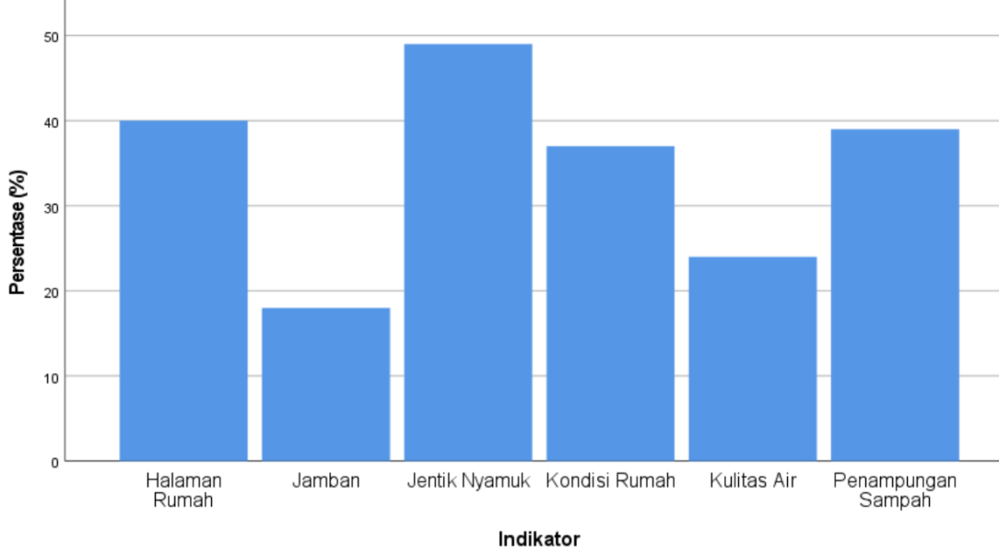

Berdasarkan Diagram 1, indikator dengan persentase kategori kurang tertinggi adalah keberadaan jentik nyamuk sebesar 49%, diikuti oleh halaman rumah yang kurang bersih (40%) dan penampungan sampah yang tidak tertutup (39%). Sementara itu, Indikator dengan persentase kategori kurang terendah adalah kualitas jamban sebesar 18%, yang menunjukkan bahwa sebagian besar rumah tangga telah memiliki dan memelihara jamban dalam kondisi yang cukup baik.

Tabel 1. Distribusi PHBS Rumah Tangga di Kelurahan Cinta Raja Tahun 2026

No | Variabel | Kategori Kurang | n | %
1 | Halaman rumah | Kurang bersih | 40 | 40%
2 | Kepemilikan jamban | Tidak bersih | 18 | 18%
3 | Jentik nyamuk | Ada | 49 | 49%
4 | Kondisi rumah | Kurang baik | 37 | 37%
5 | Kualitas air minum | Tidak layak | 24 | 24%
6 | Penampungan sampah | Tidak tertutup | 39 | 39%

3.2 Pelaksanaan Kegiatan Penyuluhan PHBS
Berdasarkan hasil SMD tersebut, tim KKN melaksanakan kegiatan intervensi berupa penyuluhan PHBS yang dilakukan dalam dua tahap, yaitu di Sekolah Dasar dan pada masyarakat Kelurahan Cinta Raja.
Penyuluhan PHBS di Sekolah Dasar
Kegiatan penyuluhan pertama dilaksanakan di Sekolah Dasar dengan fokus materi pada praktik cuci tangan pakai sabun yang benar. Edukasi dilakukan melalui metode demonstrasi langsung dan praktik bersama siswa. Pendidikan kesehatan pada anak usia sekolah penting dilakukan karena anak-anak dapat menjadi agen perubahan perilaku di lingkungan keluarga dan masyarakat [6]. Kegiatan ini diikuti oleh sekitar 30 siswa dengan durasi 60 menit. Media yang digunakan berupa poster dan alat peraga untuk mendukung pemahaman siswa. Melalui pendekatan interaktif, siswa diberikan pemahaman mengenai pentingnya menjaga kebersihan diri serta langkah-langkah mencuci tangan yang benar untuk mencegah penularan penyakit infeksi. Melalui pendekatan interaktif, siswa diberikan pemahaman mengenai waktu-waktu penting mencuci tangan serta langkah-langkah yang benar untuk mencegah penularan penyakit infeksi.
Gambar 1. Kegiatan Penyuluhan Cuci Tangan di Sekolah Dasar

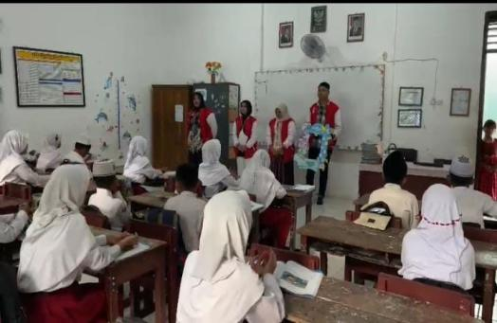

Penyuluhan PHBS pada Masyarakat
Kegiatan penyuluhan kedua dilaksanakan pada masyarakat dengan materi pola hidup sehat dan pengelolaan sampah rumah tangga. Materi ini disesuaikan dengan hasil SMD yang menunjukkan masih terdapat penampungan sampah terbuka dan kondisi lingkungan yang belum optimal. Penyuluhan dilakukan menggunakan metode ceramah dan diskusi interaktif dengan jumlah peserta sekitar 50 orang dan 60 menit. Media yang digunakan berupa leaflet dan presentasi menggunakan PowerPoint (PPT). Materi yang disampaikan meliputi konsep dasar PHBS, pentingnya menjaga kebersihan lingkungan rumah, serta penerapan perilaku hidup bersih dan sehat dalam kehidupan sehari-hari [7], [8].
Kegiatan berlangsung secara partisipatif dengan sesi diskusi dan tanya jawab. Masyarakat menunjukkan antusiasme serta kesediaan untuk memperbaiki pengelolaan sampah dan menjaga kebersihan lingkungan sekitar.

Gambar 2. Penyuluhan Pola Hidup Sehat dan Pengelolaan Sampah pada Masyarakat

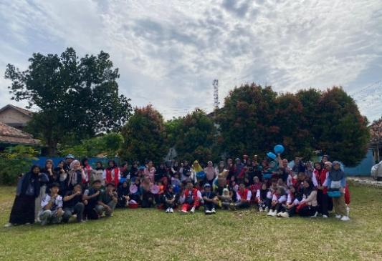

3.3 Analisis Dampak Kegiatan
Pelaksanaan penyuluhan PHBS merupakan bentuk intervensi promotif-preventif yang bertujuan meningkatkan kesadaran dan pengetahuan masyarakat terhadap pentingnya perilaku hidup bersih dan sehat. Intervensi berbasis edukasi komunitas memiliki peran strategis dalam mendorong perubahan perilaku kesehatan secara bertahap dan berkelanjutan [11]
Meskipun tidak dilakukan pretest dan posttest, kegiatan ini memberikan dampak berupa meningkatnya pemahaman masyarakat terhadap pentingnya menjaga kebersihan lingkungan, pengelolaan sampah yang baik, serta praktik hidup sehat dalam kehidupan sehari-hari.
Dengan demikian, kegiatan pengabdian yang dilakukan selaras dengan permasalahan yang ditemukan melalui SMD dan menjadi langkah awal dalam meningkatkan kualitas kesehatan lingkungan di Kelurahan Cinta Raja.

4. KESIMPULAN
Berdasarkan hasil Survei Mawas Diri (SMD), penerapan Perilaku Hidup Bersih dan Sehat (PHBS) di Kelurahan Cinta Raja masih belum optimal, terutama pada aspek kebersihan lingkungan, pengelolaan sampah, dan pengendalian jentik nyamuk. Kondisi ini menunjukkan bahwa faktor lingkungan dan perilaku masyarakat menjadi faktor dominan yang mempengaruhi rendahnya penerapan PHBS.
Temuan tersebut memiliki implikasi penting terhadap peningkatan risiko penyakit berbasis lingkungan apabila tidak dilakukan upaya perbaikan secara berkelanjutan. Kegiatan penyuluhan yang dilakukan menjadi langkah awal dalam meningkatkan pengetahuan dan kesadaran masyarakat, sehingga diperlukan intervensi lanjutan yang lebih terstruktur untuk mendorong penerapan PHBS secara optimal di tingkat rumah tangga.

UCAPAN TERIMA KASIH
Penulis mengucapkan terima kasih kepada pihak Kelurahan Cinta Raja, Puskesmas setempat, serta seluruh masyarakat yang telah berpartisipasi. Ucapan terima kasih juga disampaikan kepada institusi pendidikan dan seluruh tim pelaksana yang telah memberikan dukungan sehingga kegiatan ini dapat terlaksana dengan baik.

DAFTAR PUSTAKA
[1] KEMENKES RI, “PEDOMAN PEMBINAAN KRIDA BINA PERILAKU HIDUP BERSIH DAN SEHAT (PHBS),” 2018.
[2] D. Sulistiyorini et al., “Gerakan Perilaku Hidup Bersih dan Sehat (PHBS) Rumah Tangga sebagai Pilar Pencegahan Penyakit di Kelurahan Srengseng Sawah, Jagakarsa, Jakarta Selatan,” Jurnal Mandala Pengabdian Masyarakat, vol. 6, no. 1, pp. 363–372, Jun. 2025, doi: 10.35311/jmpm.v6i1.565.
[3] C. Nawalia, F. Ningsih, and L. N. Tambunan, “HUBUNGAN PERILAKU HIDUP BERSIH DAN SEHAT (PHBS) DENGAN KEJADIAN PADA BALITA,” Jurnal Surya Medika, 2022, doi: 10.33084/jsm.vxix.xxx.
[4] N. S. Puteri, E. Azwar, and F. Fahdhienie, “Faktor Yang Berhubungan Dengan Perilaku Hidup Bersih Dan Sehat (PHBS) Pada Rumah Tangga,” Jurnal Kesehatan Masyarakat, vol. 8, no. 2, pp. 472–480, 2022.
[5] H. Whindanahi and Deviliawati Atma, “FAKTOR-FAKTOR YANG BERHUBUNGAN DENGAN PERILAKU HIDUP BERSIH DAN SEHAT (PHBS) TATANAN RUMAH TANGGA DI KELURAHAN 10 DAN 11 ULU WILAYAH KERJA PUSKESMAS NAGASWIDAK PALEMBANG TAHUN 2019,” Jurnal Kesehatan Bina Husada, vol. 13, no. 3, p. 84, 2021.
[6] V. A. Nurhidayati and H. Riyadi, “Quality of Water Sources, Sanitation, and Hygiene in Households with Stunted Children in Rural and Urban Areas in West Java Kualitas Sumber Air, Sanitasi, dan Higiene pada Keluarga dengan Balita Stunting di Daerah Pedesaan dan Perkotaan di Jawa Barat,” | Amerta Nutrition, vol. 6, pp. 13–18, 2022, doi: 10.20473/amnt.v6i1SP.2022.1.
[7] R. A. Fadila and R. D. Rachmayanti, “Pola Perilaku Hidup Bersih dan Sehat pada Tatanan Rumah Tangga di Kota Surabaya,” Media Gizi Kesmas, vol. 10, no. 2, pp. 213–221, 2021.
[8] U. N. Karim, A. Dewi, and E. Lubis, “Hubungan Pengelolaan Sampah Rumah Tangga terhadap Status Kesehatan Penyakit Menular,” NERS: Jurnal Keperawatan, vol. 18, no. 1, p. 26, 2022.
[9] T. B. Sari, A. P. Ningsih, and S. Sudirham, “Edukasi Pentingnya Penerapan Perilaku Hidup Bersih dan Sehat (PHBS) pada Anak Sekolah Dasar GP Tombasian Atas,” Jurnal Pemberdayaan Masyarakat Universitas Al Azhar Indonesia, vol. 7, no. 2, p. 129, May 2025, doi: 10.36722/jpm.v7i2.4054.
[10] A. N. N. Agustina, B. Setianti, and A. gita Lara, “Evaluasi Pelaksanaan Perilaku Hidup Bersih dan Sehat (PHBS) Rumah Tangga,” Jurnal Promotif Preventif, vol. 6, no. 3, pp. 500–505, 2023, [Online]. Available: http://journal.unpacti.ac.id/index.php/JPP
[11] A. N. Nining, A. Yusuf, H. Hamzah, and S. Syarifuddin, “HUBUNGAN PENGETAHUAN DAN SIKAP DENGAN PERILAKU HIDUP BERSIH DAN SEHAT RUMAH TANGGA,” Jurnal Sulolipu : Media Komunikasi Sivitas Akademika dan Masyarakat, vol. 23, no. 1, pp. 61–67, 2023.

